***10 класс Абиотические факторы среды***

***Задание 1.*** Заполните таблицу.

*Биологическое действие солнечного излучения*

|  |  |  |
| --- | --- | --- |
| ***Участок солнечного спектра*** | ***Диапазон волны*** | ***Воздействие на организм*** |
| Коротковолновые УФ лучи |  |  |
| Длинноволновые УФ лучи |  |  |
| Видимый свет *(фиолетовый, синий, зелёный, жёлтый, красный)* |  |  |
| Инфракрасные лучи |  |  |

Свет какой области солнечного спектра имеет наибольшее значение для организмов? Ответ поясните.

***Задание 2.*** Объясните, почему у поверхности водоёмов живут растения преимущественно зелёной окраски, а на больших глубинах – красной (например, красные водоросли – багрянки).

***Задание 3.*** Рассмотрите рис 1. *«Микроскопическое строение листьев, выросших в разных световых условиях».*

1. Какой лист световой, а какой теневой? Ответ поясните.
2. Какие элементы микроскопического строения листа обозначены цифрами?
3. В чём адаптивный смысл наличия у одного и того же растения одновременно теневых и световых листьев?

*Рис 1. Микроскопическое строение листьев.*

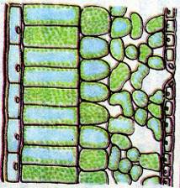

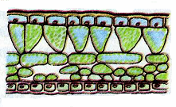

1

2

***Задание 4.*** В составе травяного покрова ельника можно увидеть кислицу и седмичник, а луга – многие злаки, бобовые, гераниевые. Почему те или иные растения приурочены к определённому растительному сообществу?